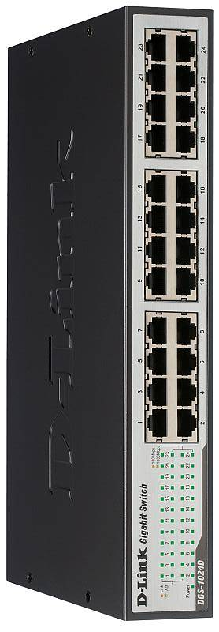
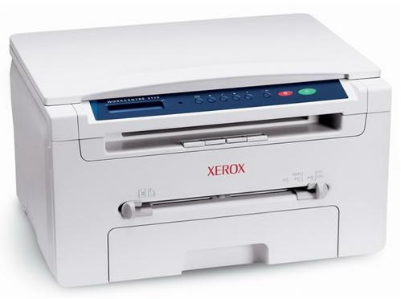
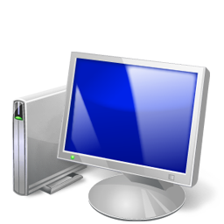
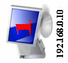
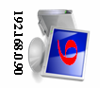



Схема ЛОМ кабінету №
192.168.0.130
Вв
192.168.0.20
2
192.168.0.40
4в
192.168.0.50
5в
192.168.0.60
6в
192.168.0.70
7в
192.168.0.80
8в
192.168.0.30
3в
Вхід
Архітектура мережі: клієнт-серверна мережа
Мережна топологія: зірка

